**Лабораторная работа 1**

**Программный инструментарий**

1. **Установка и настройка Git**
   1. Скачиваем программу

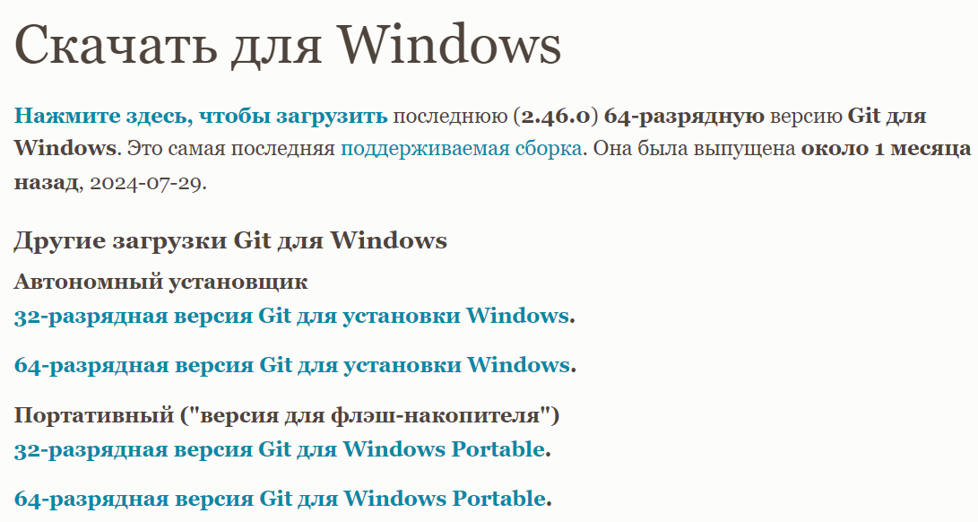

* 1. Создаём папку с текстовым файлом и открываем её в Терминале

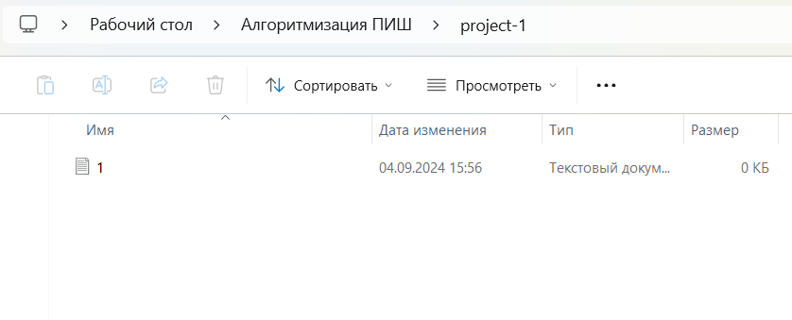

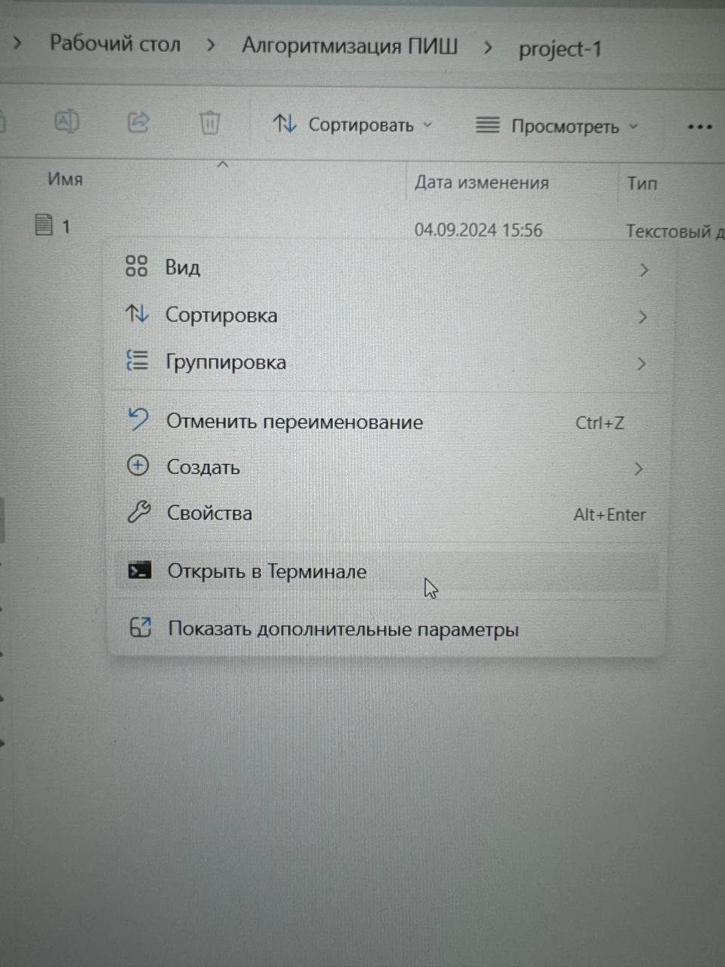

* 1. Инициализируем пустой репозиторий, перемещаемся в папку с проектом

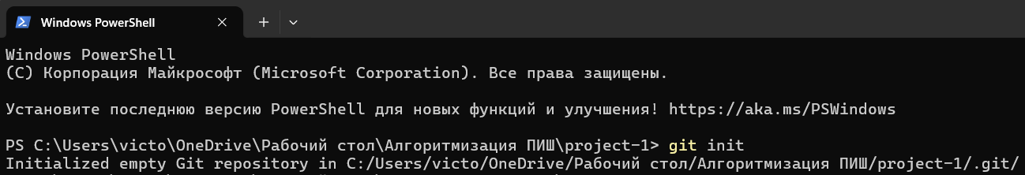

* 1. Проверяем статус репозитория. Созданный файл Git считает неотслеживаемым

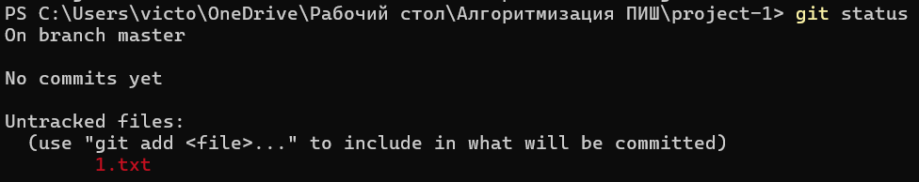

* 1. Добавляем файл в индекс (промежуточная зона перед репозиторием) и снова проверяем статус репозитория

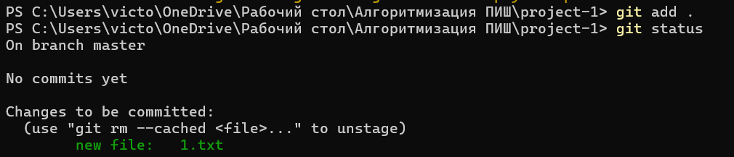

* 1. Переносим файлы из индекса в репозиторий

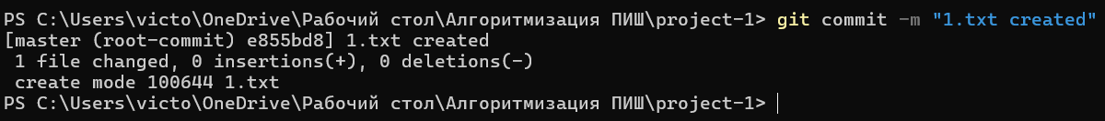

1. **Регистрация на github**
   1. Регистрируемся на сайте и создаём первый репозиторий

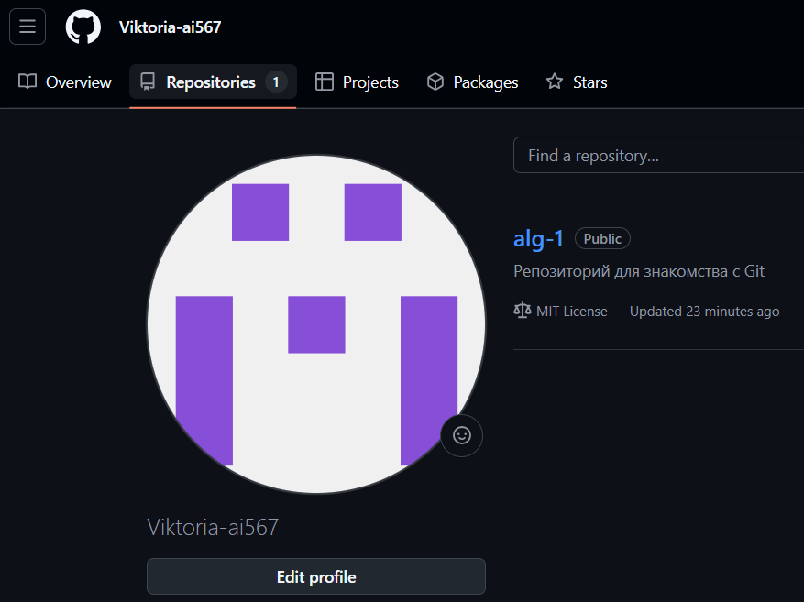

2.2 Создаём локальную копию удаленного репозитория Git. Это позволяет получить копию проекта на локальном компьютере и начать работу с ним.

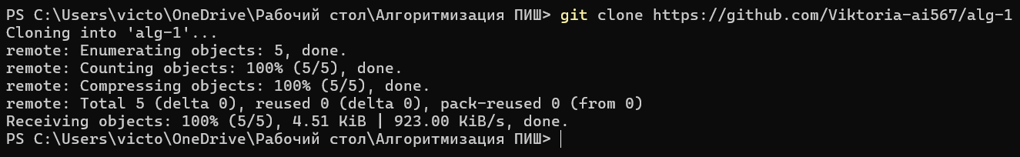

1. **Установка компилятора C++**
   1. Устанавливаем компилятор C++

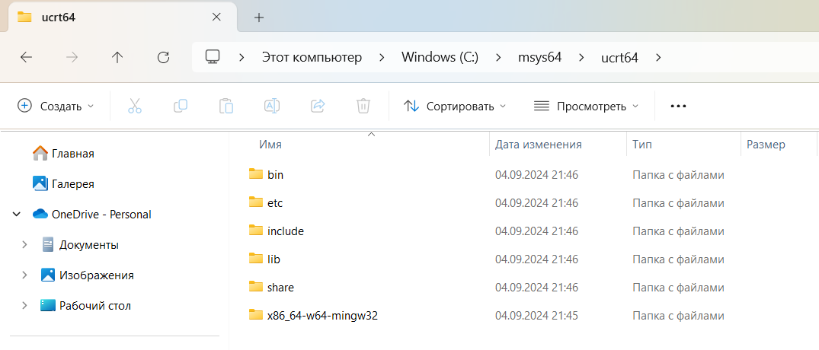

* 1. Добавляем в системные переменные среды путь к папке с компиляторами

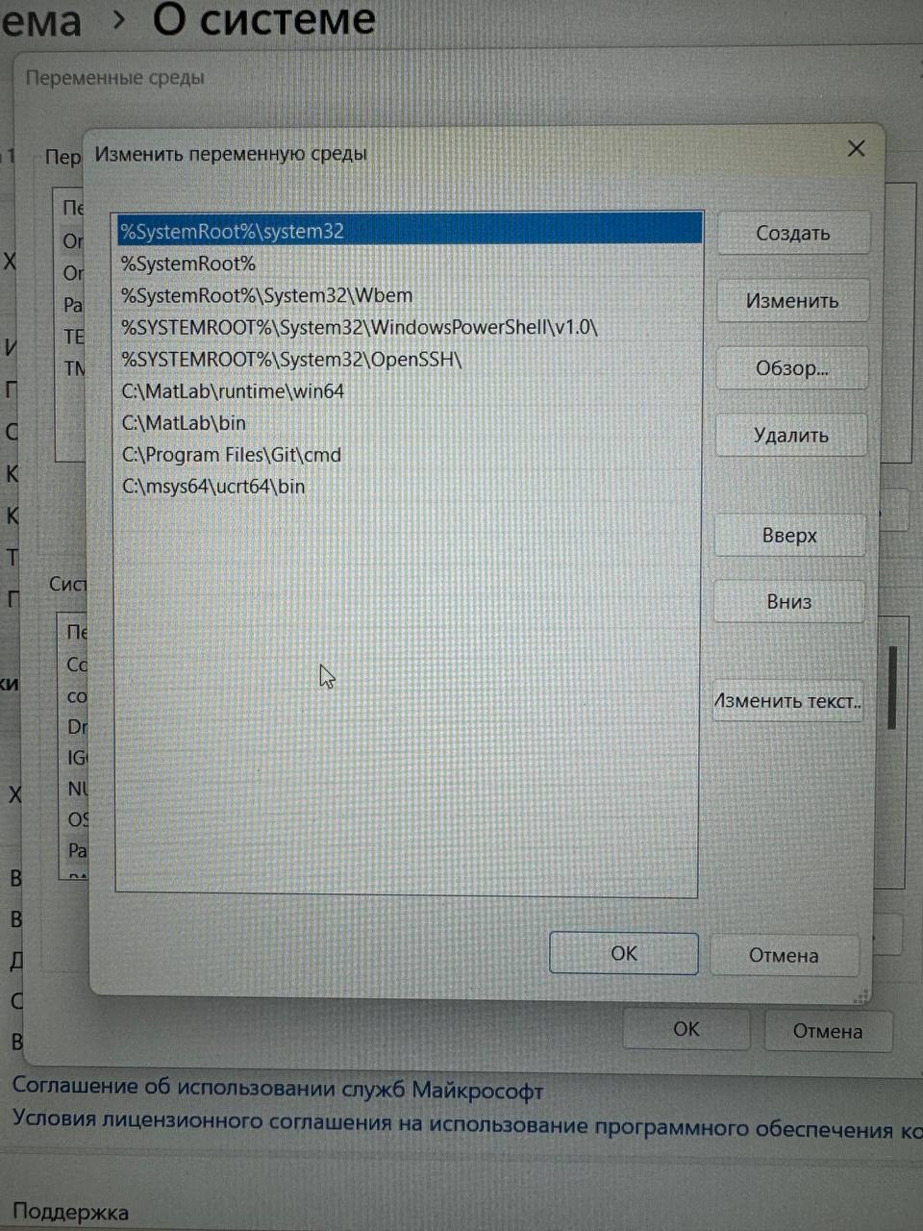

1. **Установка Visual Studio Code**

4.1 Скачиваем и устанавливаем программу

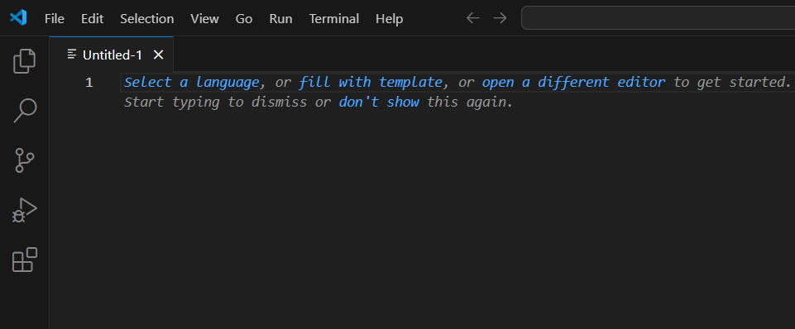

1. Устанавливаем расширение C/C++ в VS Code

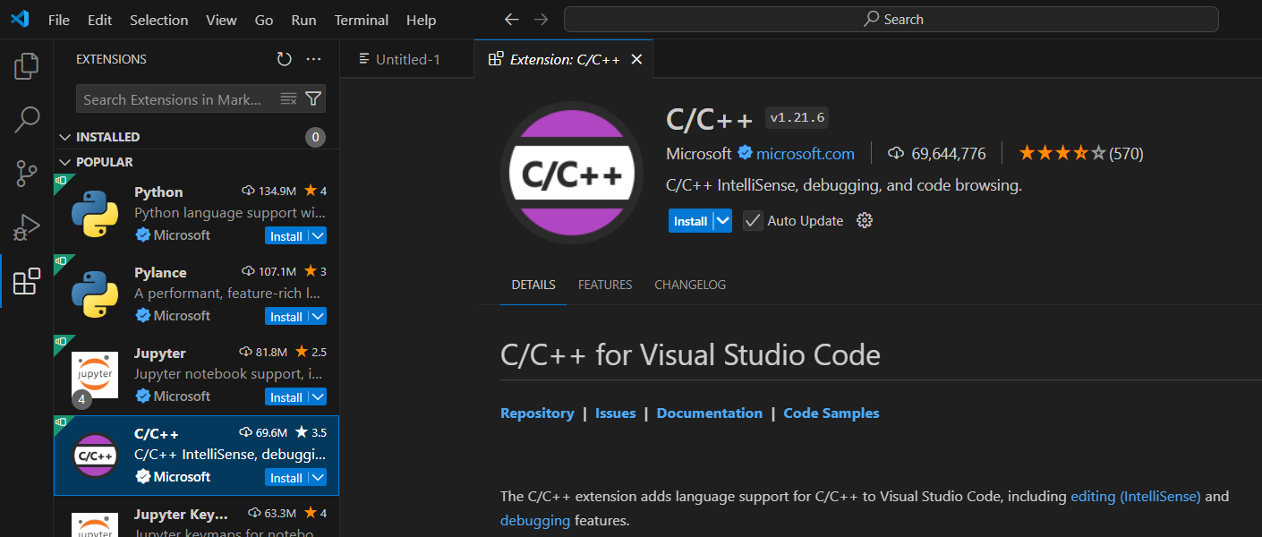

1. Создаём файл 1.cpp и пишем код

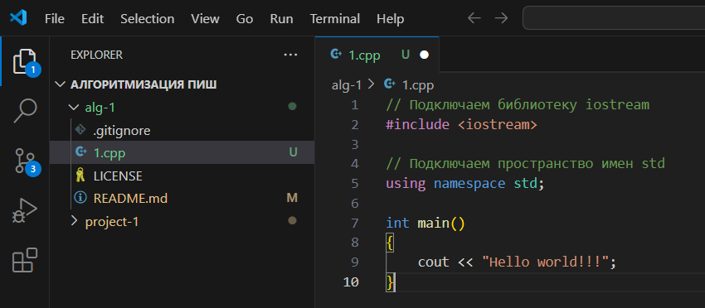

1. Выполняем компиляцию и запускаем программу

